Задание на разработку Эскизного проекта Детской комнаты

1. Этапы разработки
Этап 1
- 3D модель детской комнаты (Задание на разработку производственных чертежей игрового оборудования и МАФ индивидуального производства);
- Технические визы / обновление скетчей (в случае изменений Идеи);
- Образцы материалов;
- Бюджет реализации;
Этап 2
Эскизный проект

Описание состава работ и требования к нему см.следующие разделы ТЗ

- Все площади должны быть продублированы и на самом плане, и в сводной таблице экспликации помещений.
- Графика должна быть читаема без наложений цифр на линии, цифр на цифры и прочее.
- Актуализация образцов материалов, в случае изменений при проработке Этапа 2;

Оформление ЭП не регламентируется за исключением пунктов, указанных в задании

2. ХАРАКТЕРИСТИКИ ОБЪЕКТА
2.1. Наименование проекта, юридический адрес | Наименование проекта: LIFE TIME  Адрес: г. Москва, ЦАО, район Пресненский, ул. Сергея Макеева, вл. 11/9, стр. 1-10,13
2.2. Класс объекта | Премиум
2.3. Описание проекта | Объект нового строительства. Жилые корпуса проекта разделены на два морфотипа - периметральная застройка из двух- (Корпус В) и трехсекционного (Корпус А) корпусов, размещённых вдоль улиц 2-я Черногрязская и Сергея Макеева на западной и восточной границах участка, и точечной застройки в центральной части участка из четырех высотных корпусов C, D, E, F, также в составе проекта малоэтажные корпуса: А1 с объектами внутренней инфраструктуры и корпус В1 – блок вилл. Все строения расположены на кровле одноуровневого подземного паркинга.  Особенностью проекта являются акцентные решения на фасадах в виде паттернов в зонах SkyHall и 1-х этажей.  Строительство всего комплекса осуществляется в один этап.
2.4. Основные характеристики | Жилые строения | 6 корпусов  Площадь 63 тыс.м2;  Подъезды (входные группы): 9 шт  Надземных этажей: 11 (Корпус А); 23 (Копуса В, С, D, E, F)
 | Количество жилых | 511 (по всему проекту)
 | Инфраструктура | 1 корпус;  2 наземных этажа+цоколь;  1,7 тыс.м2 (площадь уточняется дополнительно)
 | Виллы | 1 корпус (4 блока);  2 этажа  Особенность: индивидуальный лифт (4 шт) в паркинг;
 | Подземных этажей | 1
 | Благоустройство | 1,9 га
 | Общая площадь ЗУ | 2,96 га (с учетом школы. Школа не входит в объем работ)
2.5. Архитектура проекта | Архитектурно-градостроительное решение выполнено архитектурным бюро «Цимайло Ляшенко и Партнеры».  Особенностью участка проектирования является близость центра деловой активности «Сити» в сочетании с зелеными парковыми массивами в пешеходной доступности со всех четырех сторон участка. Данная особенность участка легла в основу градостроительной концепции.  Корпуса разделены на два морфотипа - периметральная застройка из двухсекционных корпусов, размещённых вдоль улиц 2-я Черногрязская и Сергея Макеева на западной и восточной границах участка, и точечной застройки в центральной части участка из четырех высотных корпусов.  Размещение компактных в плане высотных корпусов создает максимальное количество угловых квартир с видами на сложившуюся застройку Пресненского района.  В северной части участка в окружении жилой застройки в глубине квартала расположено здание школы с ДО.  По южной границе участка размещаются два двухэтажных корпуса с нежилыми помещениями общественного назначения.  В отделке корпусов использованы фасадные материалы:  - стеклофибробетон  - панорамное витражное остекление  - модульное остекление  - керамическая плитка ручной формовки  - анодированый алюминий
2.6.Территория участка (генплан) | 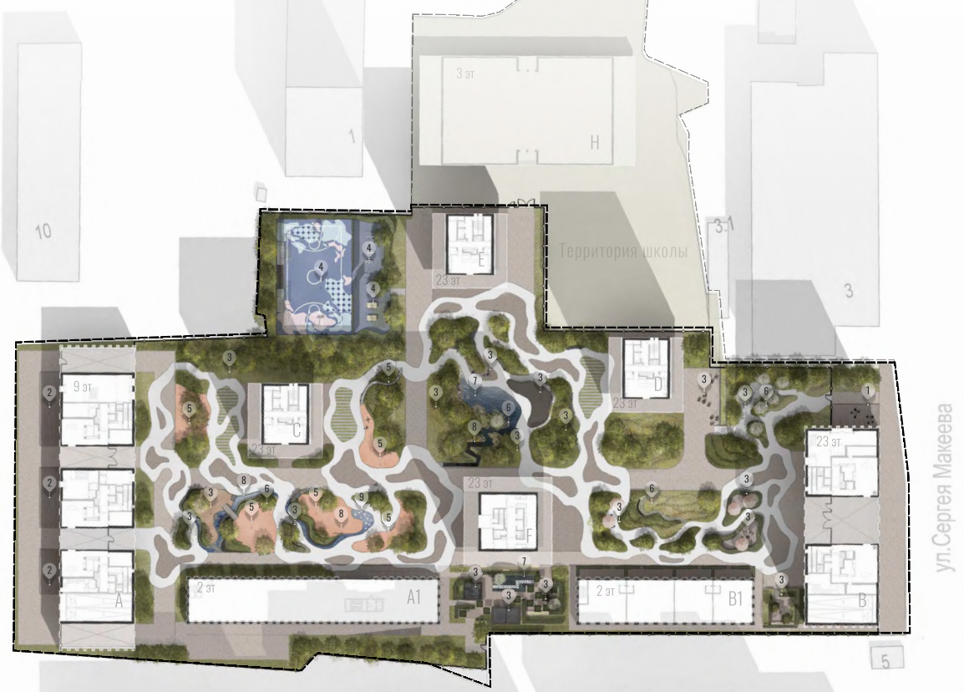  Генплан. Детская ИК располагается в корпусе А1
2.7. Зона расположения детской комнаты на плане | План детской комнаты корпус А1, 1 эт.  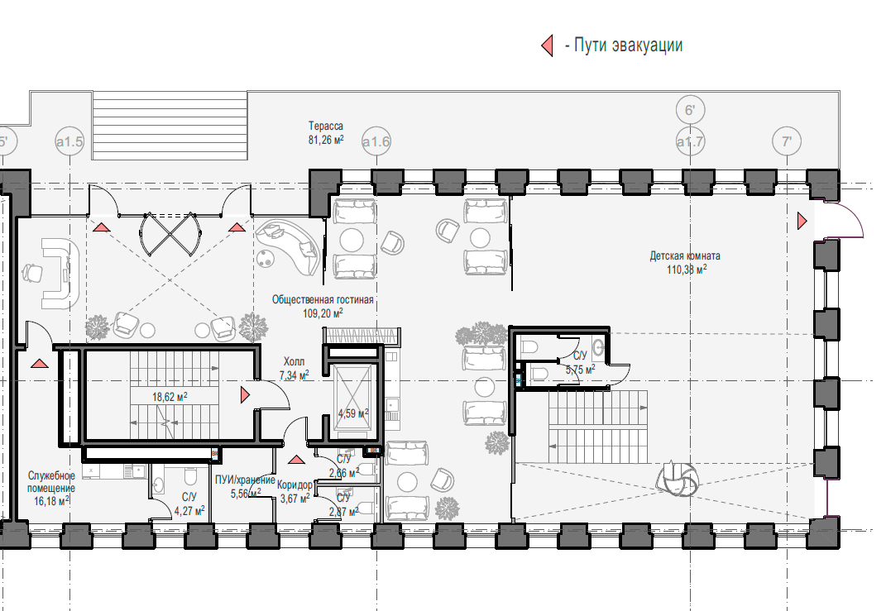
План детской комнаты корпус А1, 2 эт.
Исполнение, как второй свет
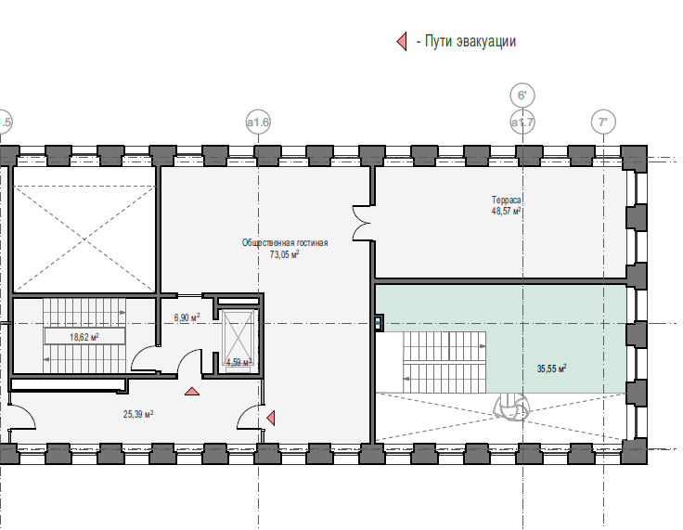
2.8. Описание помещения детской комнаты | Детская комната Kid’s lab  Детская игровая комната находится в корпусе А1 рядом с общественной гостиной. Имеет непосредственный выход на улицу, а также выход через помещение общественной гостиной.  Площадь комнаты: 117 м2 (игровая зона 111 м2 и с/у 6 м2);  Зона 2-го этажа – второй свет, который перекрывается дополнительными уровнями игровых связей;  * Площадь может уточниться по результатам проработки Эскизного проекта
2.9. Основные характирестики помещения детской комнаты | Общая площадь | Высота (от бетона до бетона)
 | 117 м² | 1-й уровень – 3,47 м и 7,62 м;

3.ТРЕБОВАНИЯ К КАЧЕСТВЕННОМУ НАПОЛНЕНИЮ АЛЬБОМА ЭСКИЗНЫЙ ПРОЕКТ ДЕТСКОЙ КОМНАТЫ
Задачи ЭП:
1. Перевести обобщенные дизайнерские решения, разработанные на этапе Идеи, в более конкретные схемы (Пример: дать чертеж элемента паттерна, разработать принципы его расположения во всем разрабатываемом объекте, прописать принципы его привязки, размеры самих элементов паттерна в масштабе, габаритах стены, где он располагается);
2. Доработать помещения (тамбур+с/у), которые не вошли в объем Идеи, придерживаясь общего концептуального направления.
3. Проработать вопросы, связанные с дизайном, которые не были учтены на этапе Идеи (Пример: высота, расположение и материал плинтуса, шахты ВИС, подвесные конструкции второго уровня и т.д.);
4. Дать принципиальные решения по эстетическим вопросам относительно инженерного оборудования (Пример: дать принцип компоновки, размещения, цвета и артикулы радиаторов, принципиальный внешний вид вентиляционных решеток и желательное месторасположение и т. д.)
5. При необходимости дать предложение по корректировке переданных проектных исходных данных в целях устранения препятствий для реализации Идеи дизайна (при получении положительного ответа о возможности их устранения со стороны Заказчика). Не допускается изменение решений, заложенных в Идее, без обоснования и без согласования с Заказчиком;
6. Выполнить светотехнический расчет помещений с учетом конкретных зон (например большую освещенность зоны спокойной игры);
7. Определить предварительный бюджет реализации концепции с учетом интерьерных решений, игрового оборудования, декора, освещения и т.д,
Принципиальные дизайнерские решения проекта – решения, влияющие на функциональность, эргономичность и эстетику проекта.
3. 1 Исходные данные
- Альбом Идеи (LIFE TIME_Kids Lab_Идея);
- Планировочные решения (LT_Детская комната чертежи);
- Требования ПБ к материалам отделки;
- Решения по ВИС;
- 3D – модель (LT_Детская комната модель);
- Комментарии к альбому Идея, для учета на этапе Эскизного проекта
3. 2 Описание
Этап «Эскизный проект», необходим заказчику как ТЗ на РД.
Все разработанные материалы оформить в виде презентации и передать Заказчику на электронном носителе в формате PDF а также в редактируемом формате (dwg, rvt, pln или любой другой редактируемый формат), для возможности работы смежников.
Визуализации предоставить в виде электронных файлов в форматах TIFF, JPG и в редактируемом формате 3DS с материалами и настроенными сценами.
3.3 Модель
Подготовить 3D модель для производственных чертежей игрового оборудования и МАФ индивидуального производства:
- Модель выполнить в масштабе;
- Проработка модели в качестве, которое дает понимание о соблюдении требований нормативной документации и ГОСТ (например: безопасные зоны, наличие ограждений, отсутствие незащищенных выпирающих конструктивных элементов и т.д.);
- Формат модели SketchUp и Step – 1й приоритет; OBJ, STL – 2й приоритет (для детализации чертежей).
Лист/Подраздел | Наполнение
- Текстовая часть
- Титульный лист: | Указан адрес объекта, наименование бюро, наименование заказчика.
- Ведомость чертежей: | Содержание соответствует составу альбома. Состав альбома в табличной форме с перечнем всех страниц в альбоме и их нумерацией (ведомость чертежей).
- Пояснительная записка: | Текстовое описание доработанной и согласованной на этапе «Идея» концепции;  Расчеты возможной единовременной вместимости;  Описание общих принципов детской комнаты, а также описание принципов для каждой возрастной и функциональной зоны: зона игры малышей (0-3 года), дошкольников (3-7 лет), зоны творчества и просмотра кинофильмов и тд.  - Описание решений по каждой из функциональных зон;  - Описание принципиальных решений применяемых материалов в помещении;  - Описание общих требований и ограничений к применяемым материалам;  - Описание принципа интеграции инженерных систем;  - Описание технической реализации, способа монтажа индивидуальных изделий ;  - Описание решений по освещению
- Графическая часть
- Обмерочный план: | На обмерочном чертеже должны быть указаны не только проектируемое пространство, но и прилегающие помещения / зоны с указанием входов в пространство Детской комнаты.  Образмерены должны быть: Габариты помещения / зоны целиком; Конструктивные элементы; Элементы инженерных систем; Проходы, проемы; Высоты как помещения, так и элементов.
- Монтажный план: | - Образмерено каждое помещение / зона целиком;  - Ко всем типам возводимых конструкций отобразить узлы;  - Ко всем возводимым конструкциям должны быть указаны:  - Габариты (в том числе высота и ширина);  - Материал;  - Цепочки привязок и общие размеры с привязкой к осям.
- План напольных покрытий: | - Указать тип и площадь используемых материалов;  - Указать привязки для раскладки покрытий;  - Указать узлы («пироги») подготовки под финишные слои напольного покрытия.  - Экспликация (с указанием наименования и площади);  - Отражены типы напольных покрытий, их маркировка, отметки чистого пола;  - Указать направление и начало укладки плитки. У используемой плитки, керамогранита, указывать цвет затирки. Дать текстовое описание основных принципов по укладке плитки;  - Дать принципиальные решения по стыку разных типов напольных покрытий: тип профиля или другого материала, фото референса;  - Отразить контур монтажа плинтусов с принципиальными узлами монтажа., дать решения по стыкам разных типов покрытия, обозначить стыковочные профили, промаркировать на плане;  - Отразить спецификацию, указать тип и артикул, дать фото референса. Дать текстовое описание основных принципов контура монтажа плинтусов;  - Отразить конвекторы, трапы (если они предусмотрены проектом) и иные встроенные элементы;  - Дать рекомендации по внешнему виду / типу монтажа / отделке лючков;
- План расстановки мебели и оборудования: | - Указать функциональные зоны;  - Указать конкретные элементы мебели, оборудования, техники и прочее;  - Указать габариты мебели, привязки и проходы;  - Для лестниц показать ширину «в чистоте», показать элементы ограждения и их узел крепления (при наличии);  - Для элементов индивидуального изготовления указать ссылки на листы с разработанными эскизами;  - Для детского игрового оборудования необходимо указывать Зону приземления и зону свободного пространства. Необходимо обратить внимания, что зоны приземления не должны пересекаться, где есть принудительное движение ребенка (горка и т.п.).;  - Для игровых элементов, расположенных выше уровня пола (подвесных конструкций) на плане пунктиром указывать контур, при необходимости указать усиления;  - Сводная ведомость оборудования, мебели разбита по типам и содержит следующую информацию:  - Номер в соответствии со схемой оборудования, мебели и МАФ;  - Наименование, производитель, габариты, цвет, тип отделки, изображение и артикул (для типового оборудования и МАФ), маркировка ИО для индивидуальных элементов;  - Количество, шт.
- Эскизы индивидуальных изделий (детское игровое оборудование, предметы мебели, осветительные приборы и др.) | Изделия индивидуального изготовления представлено на отдельном листе, содержащем следующую информацию:  - Схема с указанием расположения изделия на плане;  - План М 1:50, 1:100 с указанием всех габаритных размеров;  - Виды/Разрезы/Развертки М 1:50, 1:100 с указанием всех габаритных размеров и высотных отметок;  - Аксонометрия;  - Спецификация элементов изделия, с указанием материала, цвета, количества элементов и количества материала для изготовления элемента;  - Описание с указанием способа креплений элементов, необходимость устройства фундамента для установки и требований к нему, необходимость устройства подсветки и принципиальных решений по ней, указания к обработке элементов изделия;  - Референс (желательно)  - Прописаны финишные материалы элементов индивидуального изготовления.  - По-возможности использовать готовые заводские элементы (например: сегменты горки;
- План расстановки сантехнического оборудования: | - Указать все типы сантехнического оборудования;  - Указать привязки для подключения сантехнического оборудования и высоты электровыводов.
- Схема открывания дверей и спецификация: | - Разбить все двери по типам открывания, габаритам, материалам и прочего;  - Указать необходимые габариты проема;  - Указать габариты «полотна»;  - Фурнитура дверей  - Индивидуальные изделия /порталы /, двери ( при наличии)  - Указать материалы  - Указать авторские узлы монтажа (при наличии)
- План потолков: | - Указать габариты и высотные отметки (в чистоте) конструктива потолка;  - Указать используемые материалы;  - Указать привязки мест стыковки различных конструкций и материалов;  - Даны принципиальные сечения по потолку;  - Указать рекомендуемое расположение люков ревизии на плане, их тип, дать принципиальную схему и текстовое пояснение по их расположению;  - Отразить спецификацию типов потолков с указанием объёмов и финишным покрытием;  - Указать рекомендуемое расположение на плане и тип оконечных устройств вентиляции и кондиционирования;  - Отразить внешний вид решеток (если используются), тип кондиционирования, вид оконечных устройств кондиционирования в потолках, дать фото референса.
- План потолков с привязкой светильников и специзделий: | - Отразить цепочки размеров и габаритные размеры светильников и специзделий, также указать оси размещения светильников;  - Отразить типы светильников и специзделий  - Указать места с установкой тяжеловесного оборудования;  - Выделить группы включения;  - У регулируемых светильников отразить направление свечения;  - Указать аварийное освещение;  - Отразить спецификацию осветительных приборов, навигационных и декоративных элементов, приложить фото позиций, указать температуру осветительного оборудования, габариты, цвет, для осветительных приборов указать рекомендуемый артикул;  - Указать принцип привязки оконечного инженерного оборудования
- Сводный план | - Выполнить сводный план с привязками по п. 2.11-2.14
- План с расстановкой розеток и выключателей: | - Отразить вертикальную и горизонтальную привязку розеток и выводов для подключения электрооборудования (Телевизоры, проекторы, кухонная техника, сенсорные смесители, дозаторы, сушилки для рук и прочее);  - Отразить спецификацию розеток (отдельно рамки, отдельно механизмы) с указанием их типа, артикула, количества, с указанием производителей (производитель и серия должны быть подобраны исходя из наличия в данной серии всех необходимых наименований);  - Отразить спецификацию электрооборудования необходимого для подключения, приложить технологические карты, указать на плане тип, артикул, количество;  - Фрагментарно показать тип розеток и расположение в рамках (при наличии).
- План с привязками приборов отопления: | - Отразить типы отопительных приборов  - Отразить зоны тёплых полов (при их наличии). Дать схему и текстовое описание принципов привязки теплых матов  - Отразить места расположения терморегуляторов (при их наличии). Дать в виде схемы и текстового описания принципы привязки терморегуляторов  - Отразить приборы отопления. Дать в виде схемы и текстового описания принцип горизонтальной и вертикальной привязки приборов отопления  - При наличии конвекторов подобрать референс радиаторной решетки, с указанием типа, производителя, цвета и варианта монтажа, цвет RAL. Дать текстовое описание принципиальных дизайнерских решений, которые должны быть сохранены при необходимости замены оборудования. Дать принципиальное решение по стыку с напольным покрытием  - Если проектом предусмотрены декоративные экраны радиаторов, предоставить эскиз, узел монтажа, цвет RAL, выполнить спецификацию.
- План с привязкой системы вентиляции: | - Показать дизайн, габариты и привязки финишных решеток вентиляции;  - Указать артикул производителя по внешнему виду;
- План с привязкой системы кондиционирования: | - Показать дизайн, габариты и привязки финишных решеток кондиционирования;  - Указать артикул производителя по внешнему виду;
- План с обозначением материалов отделки стен: | - Указать используемые материалы (в том числе пирог отделки стен с принципиальной толщиной черновых материалов);  - Указать привязки мест стыковок различных материалов;  - Указать узлы монтажа конструкций потолка и узлы пересечения материалов;  - Замаркировать тип отделочных материалов;  - Материалы должны соответсвовать классу (подклассу) функциональной пожарной опасности здания, указать требования в ведомости материалов на листе;  - Маркировка должна быть на фрагменте плана помещения и на развёртках;  - Обозначение мест размещение декоративных элементов отделки (при необходимости выносить в отдельные узлы или фрагменты)  - Сводная ведомость отделки помещений с указанием наименований и артикулов материалов.  - Отразить все применяемые материалы.  - В случае сочетания нескольких материалов дать текстовое описание закладываемых принципов, отразить узел стыковки
- План возводимых стен и перегородок | - Таблица всех типов перегородок (в том числе витражи), применяемых в проекте;  - На плане отражены все типы перегородок, включая зашивки ГКЛ/ВГКЛ, инсталляции и зашивки труб коммуникаций и прочее.  - Отражены все цепочки размеров (как общие, так и габаритные), площади и названия помещений (как в экспликации, так и на плане)  - Образмерены строительные проемы (при указании габаритов строительных проемов необходимо учитывать реальные габариты коробки)  - Обозначение и маркировка всех ниш, как декоративных, так и для встроенной мебели (с указанием отметки низа и верха ниши).  - В примечании указать необходимости усиления (например, в местах крепления тяжелого оборудования);
- План с обозначением специзделий и разверток: | - При просмотре разверток должно легко определятся какая стена отображается.  - Предоставить принципиальные развёртки, которые необходимы для отражения принципов реализации идеи дизайна, по всем помещениям (перечень разверток дополнительно утвердить с Заказчиком после утверждения «Идеи)  - По лестницам (при наличии) необходимо предоставить разрезы, указать типовые узлы крепления поручней, узлы стыковки плитки или керамогранита. Замаркировать ограждения, заспецифицировать  - Обозначить принцип раскладки плитки и привязку начала раскладки, керамогранита, зеркальных панелей. Дать текстовое описание закладываемых принципов.  - На развёртках необходимо отразить все применяемые материалы.  - Для акцентных стен (с нишами, декоративными элементами и вставками и т.д.) должна быть предоставлена исчерпывающая информация для возможности выполнения детальных чертежей на РД АИ и последующей реализации  - Предусмотреть размещение табличек эвакуации с учётом противопожарных норм, указать тип крепления, привязку по высоте.  - Указать внешний вид предполагаемого ПК, метод его декорирования  - Все зашивки коммуникаций, в том числе инсталляции, должны быть показаны на чертеже в реальных габаритных размерах,  - Отразить привязку сантехнических, осветительных выводов и любых элементов интерьера с учётом технологических карт.  - Предоставить типовое решение примыкание плинтуса различных покрытий (керамогранит и фрагменты с нишами, керамогранит и фактурный гипс и др.)
- Развертки: | - На листе с развертками указать план с указателем проекции развертки;  - Указать цепочки размеров и габаритные размеры как по горизонтали, так и по вертикали;  - На развертках должны быть указаны все элементы, в том числе розетки, выключатели и прочее;  - Обозначить раскладку плитки, зеркал и прочих настенных материалов с указанием габаритных размеров каждого элемента и толщины;  - Указывать цвет затирки (при необходимости);  - Все зашивки коммуникаций должны быть указаны на чертеже в реальных размерах и с привязками;  - Указать привязки выводов (как электрических, так и сантехнических);  - Узлы (Примыкание, например, плинтуса к стене, нестандартные узлы, например, декоративные ниши, узлы крепления и прочее);  - Все используемые декоративные элементы должны иметь артикул и соответствовать нормам и требованиям МОП.
- Спецификации
- Спецификация отделочных материалов: | - Предоставить разбивку по функциональным зонам.  - Для всех отделочных материалов указать класс пожарной опасности  - Указать принципиальные характеристики изделий с точки зрения дизайна (форма, цвет и др.)  - Все материалы и оборудование предоставлят со ссылкой на производителя, указанием артикула
  - Спецификация мебели и оборудования:
  - Спецификация сантехнических изделий:
  - Спецификация эксклюзивных изделий:
  - Ведомость заполнения дверных проемов:
  - Ведомость освещения:
  - Ведомость розеток, выключателей:
- Укрупненная смета
- Укрупненная смета | - Расчет стоимости отделки и мебилировки помещений с указанием объемов и стоимости применяемых материалов, оборудования, мебели  - Все стоимости должны быть подкреплены КП от поставщиков.  - Дать общий бюджет реализации с учетом СМР. Дополнительно укрупненную смету структурировать по следующим категориям  - Чистовые материалы ___ руб./м2  - Изделия индивидуального изготовления ___ руб./м2  - Освещение ___ руб./м2  - Мебель, аксессуары ___ руб./м2  - Оборудование, сантехника ___ руб./м2
- Финальные визуализации
- Требования к визуализации: | - Фотореалистичные визуализации в количестве не менее 9 шт (дополнительные ракурсы согласовываются отдельно). Дорабатываются по результатам согласованных решений по эскизному проекту (пример фотореалистичной визуализации см.пример)
- Общие требования
- Общие требования: | - У каждого помещения/зоны должны быть указаны площадь и габаритные размеры.  - Все размеры должны быть предоставлены в 2-х вариантах - цепочка размеров и общий габарит.  - Цветом выделить все функциональные зоны.  - Все площади должны быть продублированы и на самом плане, и в сводной таблице экспликации помещений.  - На каждом помещении / зоне - указать не только цифру (соответствующую номеру в таблице экспликации) но и наименование / назначение помещения/зоны.
- Эталонные образцы
- Подбор эталлонных образцов | - Необходимо предоставить в офис заказчику для финального согласования образцы отделочных материалов, фурнитуры и некоторого оборудования;  - Перечень образцов согласовывается в двухстороннем порядке;  - Предоставление платных образцов оплачивается по дополнительному соглашению.

4. ОБЩИЕ ТРЕБОВАНИЯ К ПРОЕКТИРОВАНИЮ ДЕТСКОЙ КОМНАТЫ
Элементы | Требования
4.1 Основное | - В качестве исходных данных использовать материалы согласованной Идеи детской площадки;  - Максимально избегать острые углы;  - Максимально сохранить основную Идею детской площадки;  - Возможность замены оборудования, типа покрытия обязательно согласовать с Заказчиком;  - Все площади должны быть продублированы и на самом плане, и в сводной таблице экспликации помещений.  - Графика должна быть читаема без наложений цифр на линии, цифр на цифры и прочее.
4.2 Нормативные документы | Все решения необходимо предусматривать в соответствии с действующими нормами, в том числе требования МПБ:  ГОСТ 34614.1-2019 Общие требования  ГОСТ 34614.2-2019 Качели  ГОСТ 34614.3-2019 Горки  ГОСТ 34614.4-2019 Канатные дороги  ГОСТ 34614.5-2019 Карусели  ГОСТ 34614.6-2019 Качалки  ГОСТ 34614.7-2019 Эксплуатация  ГОСТ 34614.10-2019 Закрытое оборудование  ГОСТ 34614.11-2019 Сетки  ГОСТ 33602-2023 Термины и определения  ГОСТ Р 1177-2013 Покрытия игровых площадок ударопоглащающие;  ГОСТ Р 55677-2013 Оборудование детских спортивных площадок. Общие требования;  ГОСТ Р 55678-2013 Безопасность конструкции и методы испытаний спортивно-развивающего;  ГОСТ Р 52168-2012 ;  ГОСТ Р 52169-2012;  ГОСТ Р 52301-2013;  ГОСТ Р 1177-2013;  ГОСТ Р 52299-2013 ;  ГОСТ Р 52300-2013 ;  ГОСТ Р 55677-2013 ;  ГОСТ Р 55678-2013;  ГОСТ Р 55679-2013;  ГОСТ 33602 -2015 ;  ТР ЕАЭС 042/2017.
4.3 Отделка | Применяемые отделочные материалы должны быть долговечными, износостойкими, легкие в эксплуатации, не теряющие привлекательности со временем, простыми в монтаже, учитывать антивандальное исполнение и соответствовать требованиям по огнестойкости и противопожарным нормам (необходимо предоставить сертификаты).  Рекомендуется использовать преимущественно натуральные материалы, гипоаллергенные, безопасные для детей.  Отделочные материалы должны быть легкозаменяемыми (должны быть аналоги у разных производителей), подлежать ремонту/реконструкции  Материал полов в зонах, где возможно разлитие воды, должен быть антискользящий.  В помещениях с большим пространством предусматривать максимально высокий потолок. Понижения потолка предусматривать во вспомогательных помещениях и проходных коридорах  Необходимо предусматривать звукоизоляцию помещения.  Предлагаемые материалы отделки должны быть доступны к приобретению на территории РФ
4.4. Оборудование и мебель | В каждой из зон по возрастам необходимо разместить обязательный с учетом потребностей детей в игре и развитии, а также допустимого уровня риска:  - оборудование для развития моторики в зоне малышей 0-3  - сценарные тропы и игровые маршруты в зоне дошкольников 3-7  - оборудование для развития творческих способностей детей  Оборудование должно быть экологичным, износостойким и безопасным.  Не предусматривать острые углы в зонах игры детей  Рекомендуется использовать следующие материалы для игровых элементов:  - дерево, мдф  - металл окрашенный в заводских условиях, сталь  - архитектурный бетон  - высококачественный пластик (соединения), HPL панели  При выборе мягкой мебели (диваны, кресла, стулья) и корпусной мебели (тумбы, столы, комоды) необходимо учитывать приоритеты:  Приоритет 1 – Выбрать из существующих моделей (в наличии);  Приоритет 2 – На базе существующих моделей;  - Выполняется на базе существующих моделей с их зафиксированными пропорциями и габаритами. В рамках заказа подбирается только необходимая отделка (ткань, шпон и т.д.) согласно дизайну, а также материал и цвет фурнитуры (подлокотники, ножки и т.д.).  Приоритет 3 – Индивидуальные изделия.  - В таком случае выполняются детальные чертежи с указанием всех размеров и спецификация отделочных материалов.  Корпусная мебель: шкафы, стойки ресепшен - допускается выполнять по индивидуальному проекту под заказ.  Не рекомендуется выполнять мягкую мебель белой или очень светлой.  В санузлах предусмотреть гигиенические сидения для унитаза с автоматической заменой покрытия, одноразовое покрытие с сенсорным датчиком (требования к материалам, само наполнение с/у указано выше).  мебель ИИ предусмотреть с применением материалов, обеспечиваюх безопасноть детей при возможных повреждениях итд.  Износостойкость материалов должна обеспечивать сохранность внешнего вида при «агрессивном» использовании  При проектирование сеток следует избегать перекрестных соединений с использованием пластиковых или алюминиевых креплений. Рекомендуется делать плетеные перекрестья
4.5. Освещение | Предусмотреть дизайном разноуровневые сценарии освещения (общее фоновое освещение, декоративное, напольные светильники).  Предусмотреть следующие группы света: для основного освещения, встроенные светильники, закарнизная подсветка, подсветка декоративных элементов в плоскости стен, подсветка акцентных элементов.  Основное освещение и подсветка должны быть с диммерами.  Все оборудование и светильники должны быть лицензированы, подходить для монтажа и соответствовать нормам РФ.  Рекомендуется использовать энергосберегающие источники света  Рекомендуется предусматривать:  - встроенные светильники  - накладные светильники  - светильники подвесного типа  - подсветку декоративных элементов
4.6. Двери | Двери всех помещений могут быть индивидуального дизайна.  Материал и фурнитура дверей должны быть износостойкими.  Дизайн дверей должен соответствовать общему дизайну помещения. Возможно использовать необычные дверные ручки и другие декоративные элементы.  Предусматривать скрытые петли.  Остекленные двери рекомендуется применять в случае синергии пространства детской комнаты с общественной гостиной.  Остекленные двери в Клубную гостиную рекомендуется делать в профиле. На стекле предусматривать рисунки или логотип Kids Lab для безопасности (по материалам Заказчика).  В остальных помещениях не рекомендуется применять остекленные двери в целях безопасности.  Предусмотреть сантехзавёртку в санузлах.  Предусмотреть запирание входной двери в детскую (СКУД).
4.7. Навигация | Учесть напольную, настенную и потолочную навигацию. Увязать навигацию с дизайном.  Предусмотреть интеграцию элементов навигации при разработке дизайна дверей, продумать их принципиальное расположение: в теле дверного полотна или рядом с дверью.
4.8. Инженерные системы | Интегрировать в дизайн решетки вентиляции, кондиционирования, лючки. Располагать выше зоны доступа детей. Все лючки должны запираться.  Выключатели и розетки должны располагаться вне зоны доступа детей и быть интегрированы в дизайн.  Все оконечные устройства и оборудование должны быть в цвет прилегающей поверхности (увязать с дизайном).  Инженерные оконечные устройства (диффузоры, вентрешётки, датчики пожаротушения, лючки и др.) располагать по следующим принципам:  - по оси с осветительным оборудованием  - соблюдать оси симметрии  - по периметру  - на одном расстоянии друг от друга / светильников и пр.  Конвекторы и радиаторы интегрировать в дизайн.  Конвекторы и радиаторы размещать у внешних стен помещений, под окнами. На всех конвекторах устанавливать радиаторные решетки.  Блоки управления системами для кинопросмотра скрыть в интерьере/на ресепшн  Предусмотреть возможность затенения помещений для кинопросмотра при необходимости.
4.9. Безопасность | Необходимо предусмотреть кнопку SOS.  Разместить камеры видеонаблюдения интегрированные в общую систему безопасности.  Предусмотреть размещение информационной доски с правилами использования детской. Необходимо наличие соответствующих четких текстовых указаний, которые включают следующую информацию:  - сведения о допустимом возрасте или росте детей;  - о количестве детей, размещаемых на оборудовании;  - требования безопасности;  - правила пользования.  оповещатели и динамики встроенные в потолок должны быть в цвет потолка

Рекомендуемые и нерекомендуемые решения в отделке.
Общие требования | - Не рекомендуется применять темные горизонтальные поверхности (столешницы, подоконники, тумбы и т.д.), т.к. на таких поверхностях особенно заметна пыль, требуется постоянный клининг, поэтому, финишные покрытия должны быть устойчивы к истиранию, механическому воздействию.  - Обязательно предусматривать стопоры для всех типов дверей.  - Обрамления проходов / входов / выходов не выполнять из МДФ.  - Минимизировать применение глянцевых материалов, отказаться от их использования в особо проходимых местах.  - Дверные ручки НЕ выполнять из крашенного металла.
Отделка стен | - Не рекомендуется применять крупноформатный керамогранит (более 1,2 м) – кроме трудоемкого монтажа, данный тип керамогранита сложен в замене.  - Рекомендуется применять такие штукатурки, которые возможно ремонтировать локально, а не переделывать стены полностью.  - Для керамогранита / камня не рекомендуется запил под 45 градусов, в случае, если он есть – дополнительно применять тонкий профиль.
Напольные покрытия | - Рекомендуется подбирать такие фактуры / текстуры напольного покрытия, которые маскируют / скрывают грязь. Исключать однотонные текстуры, которые акцентируют на себе присутствие грязи / подтеков и поэтому требуют постоянного клининга.  - Минимизировать применение глянцевых материалов на напольном покрытии.  - Материалы покрытий должны быть легкозаменяемыми.
Потолки | - На потолках необходимо применять моющиеся краски высоко качества, для того, чтобы можно было отмыть следы при открывании люков ревизии.
Оборудование с/у | - В с/у не рекомендуется применять раковины из искусственного камня (акрил) и темные смесители, т.к. остаются разводы и налет от воды, которые со временем достаточно трудно убрать.
Люки ревизии  (при наличии) | - Не рекомендуется применять на люках ревизии тяжеловесные материалы (камень / керамогранит), т.к. это быстро выводит из строя петли – дверцы шкафов ревизии провисают или перестают открываться нормально. При использовании керамогранита дополнительно согласовать габарит лючка.  - Так же на шкафах ревизии не рекомендуется применять штукатурку.  - Не применять для шкафов ревизии стеклянные двери.  - Не применять сложную плитку типа «кабанчик», «шестигранники» в местах, где предусматриваются люки ревизии.  - Люки доступа предусматривать с кантом, во избежание сколов итд.

5. ТРЕБОВАНИЯ К ДИЗАЙНУ ИНТЕРЬЕРА ДЕТСКОЙ КОМНАТЫ
5.1 Отделка | Пол  Рекомендуется выбирать из следующих типов покрытия (в скобках указано для каких зон):  - резиновое покрытие (напр.:мармолеум) (игровая, МОП)  - кварц-виниловая плитка (игровая, творческая, МОП)  - ковролин (игровая)  - керамогранит (творческая, МОП, санузел, тех.пом.)  Рекомендуемый подход к дизайну пола:  - однотонный (игровая, творческая, МОП, санузел, тех.пом.)  - с рисунком (в т.ч. паттерн) (игровая, творческая, МОП, санузел)  Требования к отделке с/у см. в разделе 9  Общие требования к отделке см. в разделе 11.1
Стены

1. Рекомендуется выбирать из следующих типов отделки (в скобках указано для каких зон):

- покраска (игровая, творческая, МОП, санузел, тех.пом.)
- декоративная штукатурка (игровая, МОП)
- антивандальные обои (МОП)
- покраска грифельной краской (игровая, творческая)
- покраска магнитно-грифельной краской (игровая, творческая)
- дерево (игровая, МОП)
- обои-фреска (МОП)
- керамогранит (МОП, санузел, тех.пом.)
- натуральный камень (МОП)

2. Рекомендуемый подход к дизайну стен:

- однотонный (игровая, творческая, МОП, санузел, тех.пом.)
- с рисунком (в т.ч. паттерн) (игровая, творческая, МОП, санузел)

3. Предусмотреть акцентные элементы
4. Предусмотреть размещение логотипа «Kid’s Lab»

Требования к отделке с/у см. в разделе 9
Общие требования к отделке см. в разделе 11.1
Потолок

1. Рекомендуется выбирать из следующих типов отделки (в скобках указано для каких зон):

- подшивной (игровая, творческая, МОП, санузел, тех.пом.)
- задувка (покраска) коммуникаций (игровая, творческая, МОП, санузел, тех.пом.)

2. Рекомендуемый подход к дизайну потолка:

- дизайн потолка не должен занижать помещение
- минимизировать количество уровней для сохранения высоты потолка
- возможны акцентные, декоративные и уникальные элементы
- возможны шумопоглащающие элементы

3. Высота потолка в зоне игровая/творческая не менее: 3.5 м

4. Высота потолка в зоне МОП/ санузел не менее: 2.5 м

Требования к отделке с/у см. в разделе 9
Общие требования к отделке см. в разделе 11.1
5.2 Освещение | - Предусмотреть различные разноуровневые сценарии освещения в зависимости от времени суток и занятий детей.  - Предусмотреть декоративное освещение для привлечения внимания детей к игровому оборудованию.  - Рекомендуется использовать в дизайне необычные светильники, интегрировав их в идею комнаты в качестве акцентных элементов.  - В творческой зоне необходимо предусмотреть освещение в соответствии с нормами для проведения творческих занятий, мастер классов.  - В санузлах рекомендуются встроенные или накладные светильники, подсветка декоративных элементов.  - В технических помещениях рекомендуются встроенные или накладные светильники.  - Учитывать наличие окон/остекленного фасада который обеспечивает естественное освещения в помещение.  - Учитывать наличие световых зенитных фонарей в уровне земли, которые обеспечивают попадание естественного освещения в помещение.  Общие требования к отделке см. в разделе 11.3

6. ТРЕБОВАНИЯ К ЭЛЕМЕНТАМ ДЕТСКОЙ КОМНАТЫ (не вошли в объем Идеи)
6.1. Места общего пользования (МОП/тамбуры)
Назначение зоны:
- Размещение гардеробной и систем временного хранения для детей
- Расположение мест отдыха и ожидания для родителей
- Расположение входа в санузел
- Тамбур и его оборудование для размещения уличной одежды
Элементы | Требования | Референсы
Оборудование и мебель | Необходимо предусмотреть системы хранения для верхней одежды и детской и взрослой обуви.  Для возможности быстро оставить и забрать уличную обувь необходимо предусмотреть открытые стеллажи для ее хранения. На каждой полке предусмотреть лотки для обуви из водонепроницаемых материалов.  Для верхней одежды предусмотреть закрытые шкафы и открытую систему хранения с крючками.  Все остальные системы хранения рекомендуется делать максимально закрытыми, чтобы не нарушать визуальное восприятие дизайна помещения.  Необходимо предусмотреть удобную мебель высокого качества, дизайнерскую, со спинками и подлокотниками.  Вся мебель должна быть интегрирована в дизайн. | 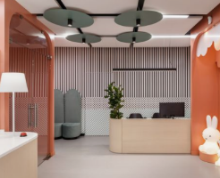  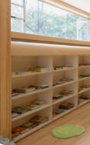  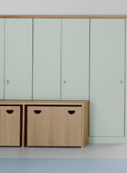  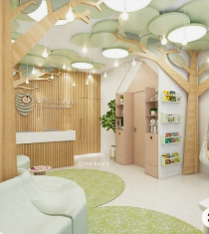  Разместить референс иллюстрирующий требования
6.2. Санузлы
Элементы | Требования | Референсы
Отделка | Пол  Рекомендуемый тип покрытия - керамогранит  Рекомендуемый подход к дизайну пола:  - однотонный  - с рисунком (в т.ч. паттерн) | 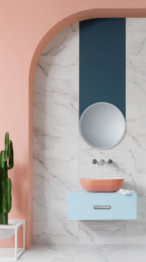  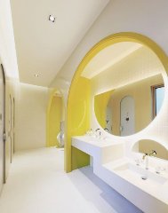  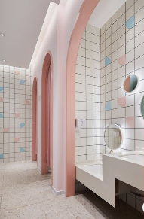  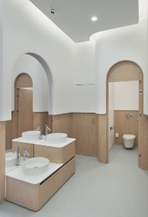
Стены

Рекомендуется выбирать из следующих типов отделки:

- керамогранит
- штукатурка
- покраска
- керамогранит + покраска

Рекомендуемый подход к дизайну стен:

- однотонный
- с рисунком (в т.ч. паттерн)
Потолок

Рекомендуется выбирать из следующих типов отделки:

- подшивной
- задувка (покраска) коммуникаций

Рекомендуемый подход к дизайну потолка:

- дизайн потолка не должен занижать помещение

Высота потолка 2.5 - 3.0 м
Оборудование и мебель | Предусмотреть:  - умывальник для взрослых  - подвесной унитаз  - умывальник для детей  - зеркала над раковиной  - бесконтактные смесители  - откидной пеленальный столик  - бесконтактные аксессуары  - гигиенические сидения для унитаза с автоматической заменой покрытия, одноразовое покрытие с сенсорным датчиком. | 